Basın Bülteni

4 Şubat 2022

Ev rahatlığında banyo

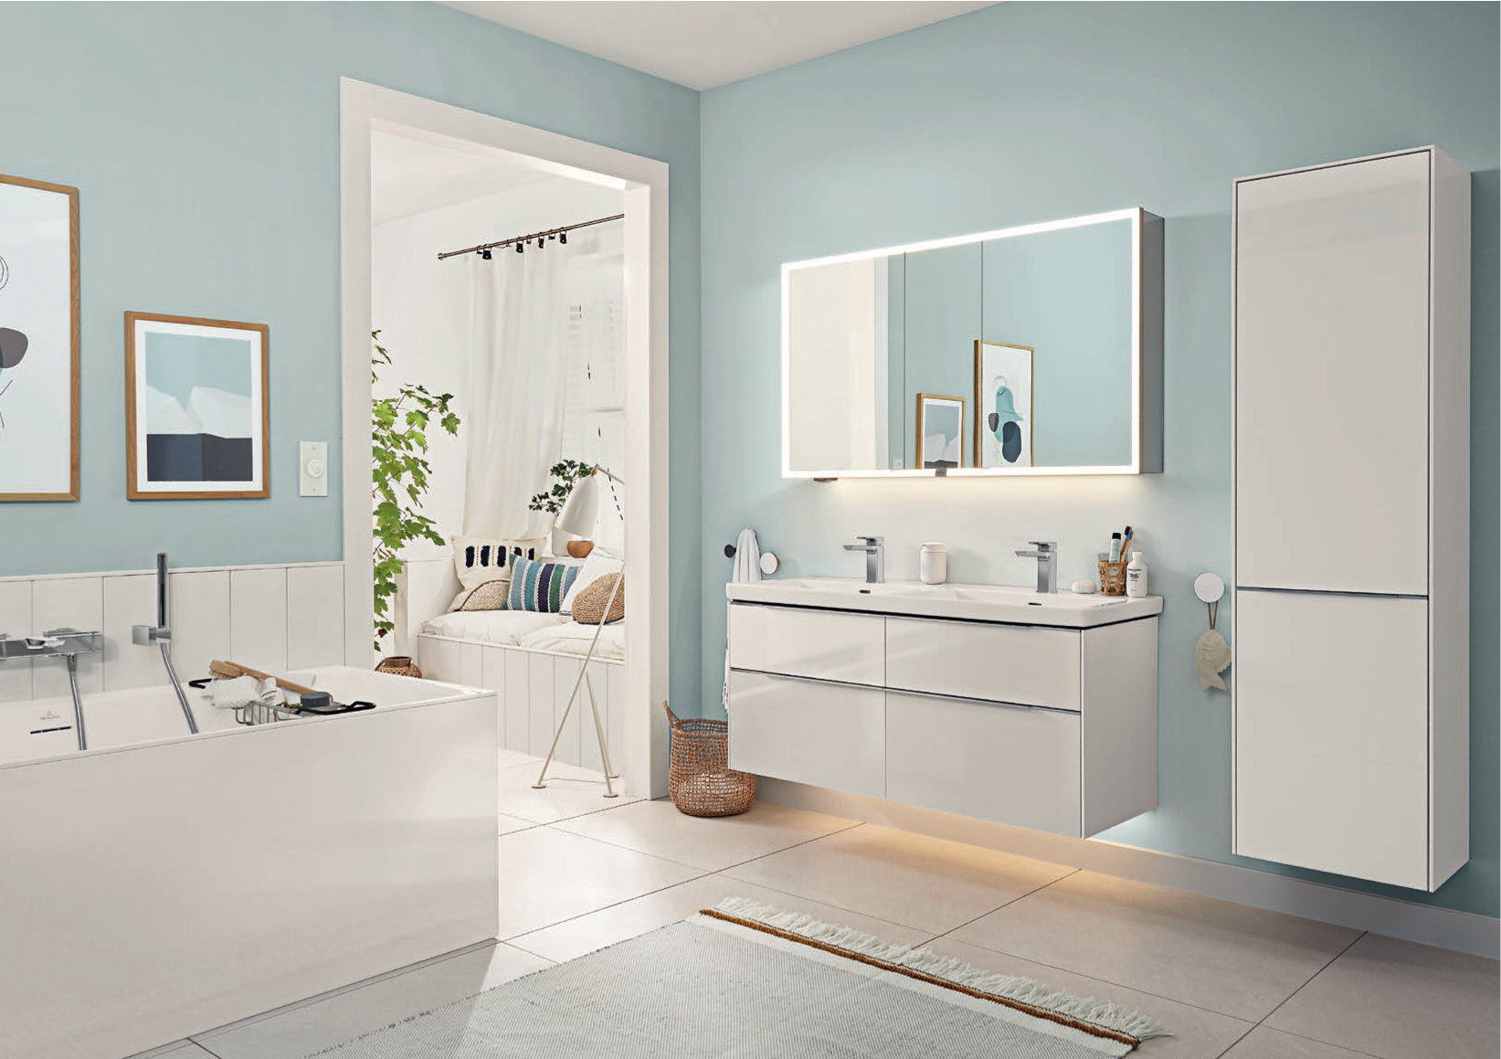

Villeroy & Boch’un Subway 3.0 banyo koleksiyonu, ürün çeşitliliğiyle her zevke ve ihtiyaca cevap veriyor. Zamansız tasarımıyla dikkat çeken koleksiyon, konforlu banyo mekanları yaratılmasına olanak tanıyor.

Subway 3.0’ın derin ve ergonomik küveti, hem dinlenmek isteyenlere rahat hem de eğlenmek isteyen çocuklara geniş bir alan sunuyor. Koleksiyonun klozeti ise teknolojiyi kullanarak doğayı rahatlatıyor. Klozeti temizlemek için dönen suyun gücünden yararlanan TwistFlush teknolojisi, bir ailenin yılda yaklaşık 20 bin litre* su tasarrufu yapmasını sağlıyor. Çerçevesiz iç haznesi ve özel yüzey teknolojileriyle kir ve mikroplara karşı dayanıklı klozet, sessiz çalışarak gürültü kirliliğine de yol açmıyor. Geniş raf alanına sahip derin lavaboların eni, 37-130 cm arasında değişiyor. Serideki yer seramikleriyle hemzemin duş teknesi ise özel yüzeyiyle hijyenik bir çözüm sunuyor.

Villeroy & Boch’un Subway 3.0 banyo koleksiyonu, farklı boyutlardaki mobilyalarıyla banyoda düzen sevenleri rahatlatıyor. Her büyüklükteki banyoda yalnız eşyalar için değil, günlük yaşam için de bolca alan açan mobilyaların kapakları, ince alüminyum kulp profilleriyle zarif çizgisini devam ettiriyor ve parmak izlerini göstermiyor. Koleksiyondaki seramik ürünlerle uyumlu tasarıma sahip banyo mobilyaları, 7 renk ve 4 sıcak ahşap alternatifi ile sunuluyor.

* 4 kişilik bir ailenin 6 litre suyla çalışan klozete sahip olduğu ve her birinin klozeti günde 5 kez kullandığı varsayılmıştır.

